

**О внесении дополнений в приказ Министра внутренних дел Республики Казахстан от 21 февраля 2014 года № 103 "Об утверждении регламентов государственных услуг "Выдача пропуска на въезд в пограничную зону иностранцам и лицам без гражданства", "Оформление приглашений на въезд в Республику Казахстан по частным делам и с целью воссоединения семьи" и "Регистрация иностранцев и лиц без гражданства, временно пребывающих в Республике Казахстан"**

***Утративший силу***

Приказ Министра внутренних дел Республики Казахстан от 19 июня 2014 года № 359. Зарегистрирован в Министерстве юстиции Республики Казахстан 25 июля 2014 года № 9617. Утратил силу приказом Министра внутренних дел Республики Казахстан от 30 мая 2015 года № 500 (вводится в действие по истечении десяти календарных дней со дня его первого официального опубликования)

      Сноска. Утратил силу приказом Министра внутренних дел РК от 30.05.2015 № 500 (вводится в действие по истечении десяти календарных дней со дня его первого официального опубликования).

      В соответствии с подпунктом 2) статьи 10 Законом Республики Казахстан от 15 апреля 2013 года "О государственных услугах", **ПРИКАЗЫВАЮ:**

      1. Внести в приказ Министра внутренних дел Республики Казахстан от 21 февраля 2014 года № 103 "Об утверждении регламентов государственных услуг "Выдача пропуска на въезд в пограничную зону иностранцам и лицам без гражданства", "Оформление приглашений на въезд в Республику Казахстан по частным делам и с целью воссоединения семьи" и "Регистрация иностранцев и лиц без гражданства, временно пребывающих в Республике Казахстан" (зарегистрированный в Реестре государственной регистрации нормативных правовых актов за № 9275, опубликованный в газете "Казахстанская правда" от 18 июня 2014 года № 118 (27739), следующие дополнения:

       Регламент государственной услуги "Выдача пропуска на въезд в пограничную зону иностранцам и лицам без гражданства", утвержденный указанным приказом:

      дополнить пунктом 13 следующего содержания:

      "13. Подробное описание последовательности процедур (действий), взаимодействий структурных подразделений (работников) услугодателя в процессе оказания государственной услуги, а также описание порядка взаимодействия с иными услугодателями в процессе оказания государственной

      услуги отражается в справочнике бизнес-процессов оказания государственной услуги, согласно приложению 3 к настоящему Регламенту. Справочник бизнес-процессов оказания государственной услуги размещается на веб-портале

      "электронного правительства" и интернет-ресурсе МВД mvd.gov.kz, департаментов внутренних дел областей, городов Алматы, Астана, а также в официальных источниках информации и на стендах, расположенных в подразделениях миграционной полиции.";

      дополнить приложением 3 согласно приложению 1 к настоящему приказу.

       Регламент государственной услуги "Оформление приглашений на въезд в Республику Казахстан по частным делам и с целью воссоединения семьи", утвержденный указанным приказом:

      дополнить пунктом 13 следующего содержания:

      "13. Подробное описание последовательности процедур (действий), взаимодействий структурных подразделений (работников) услугодателя в процессе оказания государственной услуги, а также описание порядка взаимодействия с иными услугодателями в процессе оказания государственной услуги отражается в справочнике бизнес-процессов оказания государственной услуги, согласно приложению 3 к настоящему Регламенту. Справочник бизнес-процессов оказания государственной услуги размещается на веб-портале "электронного правительства" и интернет-ресурсе МВД mvd.gov.kz, департаментов внутренних дел областей, городов Алматы, Астана, а также в официальных источниках информации и на стендах, расположенных в подразделениях миграционной полиции.";

      дополнить приложением 3 согласно приложению 2 к настоящему приказу.

       Регламент государственной услуги "Регистрация иностранцев и лиц без гражданства, временно пребывающих в Республике Казахстан", утвержденный указанным приказом:

      дополнить пунктом 13 следующего содержания:

      "13. Подробное описание последовательности процедур (действий), взаимодействий структурных подразделений (работников) услугодателя в процессе оказания государственной услуги, а также описание порядка взаимодействия с иными услугодателями в процессе оказания государственной услуги отражается в справочнике бизнес-процессов оказания государственной услуги, согласно приложению 3 к настоящему Регламенту. Справочник бизнес-процессов оказания государственной услуги размещается на веб-портале "электронного правительства" и интернет-ресурсе МВД mvd.gov.kz, департаментов внутренних дел областей, городов Алматы, Астана, а также в официальных источниках информации и на стендах, расположенных в подразделениях миграционной полиции.";

      дополнить приложением 3 согласно приложению 3 к настоящему приказу.

      2. Департаменту миграционной полиции (Саинов С.С.) обеспечить:

      1) государственную регистрацию настоящего приказа в Министерстве юстиции Республики Казахстан и его последующее опубликование в официальных средствах массовой информации в установленном законодательством порядке;

      2) размещение настоящего приказа на интернет-ресурсе Министерства внутренних дел Республики Казахстан.

      3. Контроль за исполнением настоящего приказа возложить на заместителя министра внутренних дел Республики Казахстан генерал-майора полиции Тургумбаева Е.З. и Департамент миграционной полиции Министерства внутренних дел Республики Казахстан (Саинов С.С.).

      4. Настоящий приказ вводится в действие по истечении десяти календарных дней после дня его первого официального опубликования

|  |  |
| --- | --- |
| Министр | К. Касымов |

|  |  |  |  |  |  |  |  |  |  |  |  |
| --- | --- | --- | --- | --- | --- | --- | --- | --- | --- | --- | --- |
|  | |  |  | | --- | --- | |  | Приложение 1 | |  | к приказу Министра | |  | внутренних дел | |  | Республики Казахстан | |  | от 19 июня 2014г. № 359 | |
|  | |  |  | | --- | --- | |  | Приложение 3 | |  | к регламенту государственной | |  | услуги "Выдача пропуска на | |  | въезд в пограничную | |  | зону иностранцам и лицам без | |  | гражданства" | |

**Справочник бизнес-процесса оказания государственной услуги "Выдача пропуска на въезд в пограничную зону иностранцам и лицам без гражданства"**

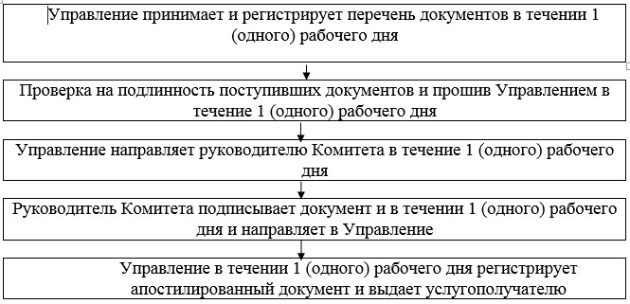

|  |  |  |  |  |  |  |  |  |  |  |  |
| --- | --- | --- | --- | --- | --- | --- | --- | --- | --- | --- | --- |
|  | |  |  | | --- | --- | |  | Приложение 2 | |  | к приказу Министра | |  | внутренних дел | |  | Республики Казахстан | |  | от 19 июня 2014г. № 359 | |
|  | |  |  | | --- | --- | |  | Приложение 3 | |  | к регламенту государственной | |  | услуги "Оформление | |  | приглашений на въезд в | |  | Республику Казахстан по | |  | частным делам и с целью | |  | воссоединения семьи" | |

**Справочник бизнес-процесса оказания государственной услуги "Оформление приглашений на въезд в Республику Казахстан по частным делам и с целью воссоединения семьи"**

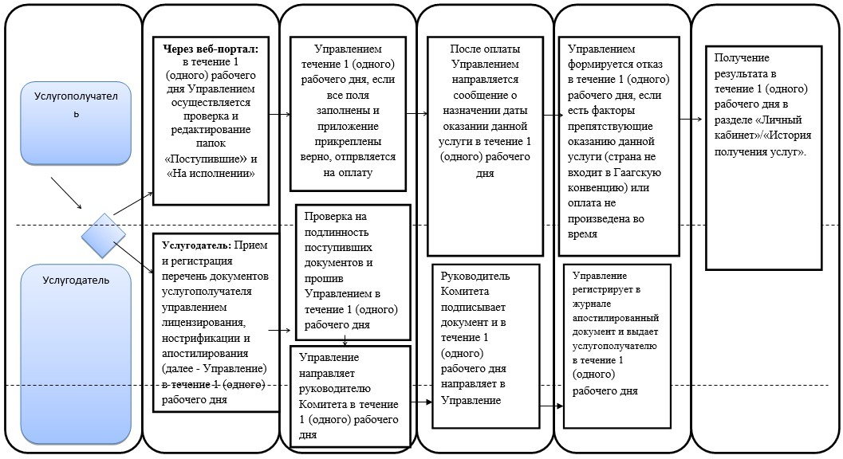

|  |  |  |  |  |  |  |  |  |  |  |  |
| --- | --- | --- | --- | --- | --- | --- | --- | --- | --- | --- | --- |
|  | |  |  | | --- | --- | |  | Приложение 3 | |  | к приказу Министра | |  | внутренних дел | |  | Республики Казахстан | |  | от 19 июня 2014г. № 359 | |
|  | |  |  | | --- | --- | |  | Приложение 3 | |  | к регламенту государственной | |  | услуги "Регистрация | |  | иностранцев и лиц без | |  | гражданства, временно | |  | пребывающих в Республике | |  | Казахстан" | |

**Справочник бизнес-процесса оказания государственной услуги "Регистрация иностранцев и лиц без гражданства, временно пребывающих в Республике Казахстан"**

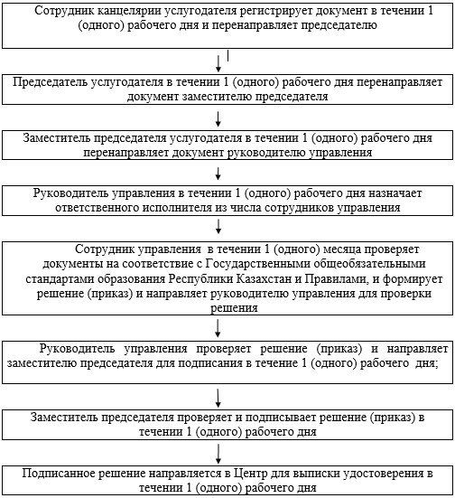

© 2012. РГП на ПХВ «Институт законодательства и правовой информации Республики Казахстан» Министерства юстиции Республики Казахстан